Вариант № 163483
- Демонстрационная версия ОГЭ—2017 по географии.
1. Задание 1 № 1757
На территории какой из перечисленных стран находится самая большая по площади низменность на Земле?

1) США
2) Китай
3) Бразилия
4) Канада
2. Задание 2 № 1758
С какой из перечисленных стран Россия имеет как сухопутную, так и морскую границу?

1) Эстония
2) Белоруссия
3) Монголия
4) Япония
3. Задание 3 № 1759
Для какой из перечисленных территорий России, расположенных в умеренном климатическом поясе, характерен резко континентальный климат?

1) Забайкалье
2) Кольский полуостров
3) Приморье
4) полуостров Камчатка
4. Задание 4 № 1760
Снежные лавины — одно из наиболее грозных и опасных природных явлений. В каком из перечисленных регионов России снежные лавины представляют наибольшую опасность?

1) Калининградская область
2) Республика Северная Осетия — Алания
3) Чувашская Республика
4) Архангельская область
5. Задание 5 № 1761
В каком из перечисленных регионов России угледобывающая промышленность является одной из основных отраслей хозяйства?

1) Краснодарский край
2) Кемеровская область
3) Астраханская область
4) Республика Карелия
6. Задание 6 № 1762
Учёные-биологи должны исследовать места обитания популяций овцебыков, белых медведей, некоторых видов птиц. Какой из перечисленных заповедников им следует посетить для проведения исследовательской работы?

1) Остров Врангеля
2) Магаданский
3) Командорский
4) Печоро-Илычский
7. Задание 7 № 1763
В каком из перечисленных регионов России средняя плотность населения наибольшая?

1) Камчатский край
2) Ростовская область
3) Мурманская область
4) Республика Карелия
8. Задание 8 № 1764
В каком году из перечисленных на постоянное место жительства в Россию из других стран въехало наименьшее число людей?
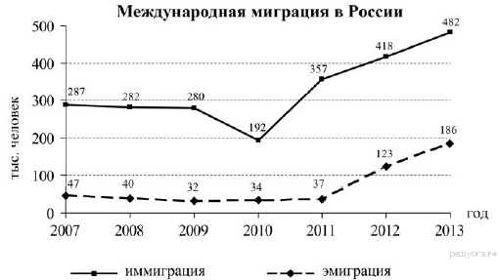

1) 2009 г.
2) 2010 г.
3) 2011 г.
4) 2012 г.
9. Задание 9 № 1765
Определите величину миграционного прироста населения России в 2013 г. Ответ запишите в виде числа.
10. Задание 10 № 1766
Какой из перечисленных городов, показанных на карте, находится в зоне действия циклона?
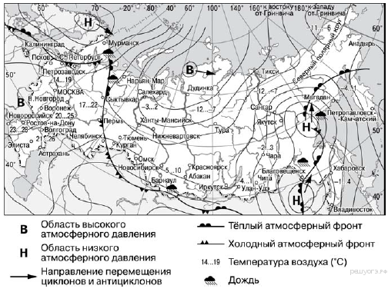

1) Новороссийск
2) Салехард
3) Благовещенск
4) Тюмень
11. Задание 11 № 1767
Карта погоды составлена на 27 апреля 2013 г. В каком из перечисленных городов, показанных на карте, на следующий день наиболее вероятно существенное потепление?

1) Благовещенск
2) Абакан
3) Петрозаводск
4) Элиста
12. Задание 12 № 1768
Охране речных вод от загрязнения способствует

1) вырубка лесов в долинах рек
2) размещение водоёмких производств на берегах рек
3) осушение болот в верховьях рек
4) ограничение использования удобрений в бассейнах рек
13. Задание 13 № 1769
В каком из перечисленных высказываний содержится информация о воспроизводстве населения в Республике Башкортостан?

1) Доля сельского населения в общей численности населения Республики Башкортостан на 1 января 2011 г. составляла примерно 40%.
2) В январе — сентябре 2011 г. число выбывших за пределы Республики Башкортостан составило 25,3 тыс. человек, а число прибывших на постоянное место жительства в Республику Башкортостан — 21,5 тыс. человек.
3) За январь — сентябрь 2011 г. в Республике Башкортостан родилось 41 708 человек, а умер 41 401 человек.
4) Численность населения в Республике Башкортостан на 1 января 2011 г. составляла 4066 тыс. человек.
14. Задание 14 № 1770
Определите, какая горная вершина имеет географические координаты 46° с. ш. 7° в. д.
15. Задание 15 № 1771
Почему в Чили часто происходят землетрясения?
16. Задание 16 № 1772
Средняя солёность поверхностных вод Балтийского моря составляет 8‰. Определите, сколько граммов солей растворено в 3 литрах его воды.
17. Задание 17 № 1773
Расположите перечисленные ниже города в порядке увеличения в них численности населения. Запишите в таблицу получившуюся последовательность цифр.

1) Липецк
2) Новосибирск
3) Псков
18. Задание 18 № 1774
Определите по карте расстояние на местности по прямой от родника до церкви. Измерение проводите между центрами условных знаков. Полученный результат округлите до десятков метров. Ответ запишите в виде числа.
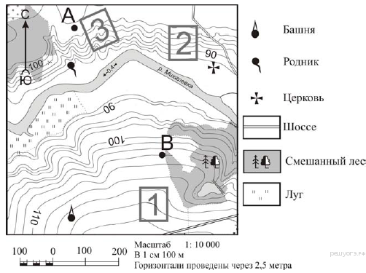
19. Задание 19 № 1775
Определите по карте, в каком направлении от башни находится родник.
20. Задание 20 № 1776
Фермер выбирает участок для закладки нового фруктового сада. Ему нужен участок, на котором весной рано сходит снег, а летом почва лучше всего прогревается солнцем. Он также должен иметь расположение, удобное для вывоза собранного урожая на консервный завод. Определите, какой из участков, обозначенных на карте цифрами 1, 2 и 3, больше всего отвечает указанным требованиям. Для обоснования своего ответа приведите два довода.

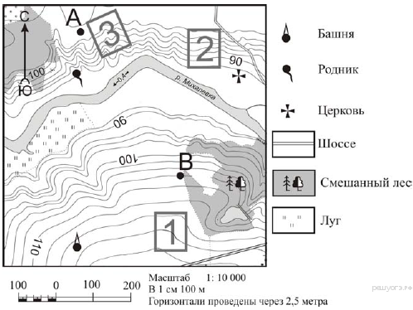
21. Задание 21 № 1777
На рисунках представлены варианты профиля рельефа местности, построенные на основе карты по линии А – В разными учащимися. Какой из профилей построен верно?

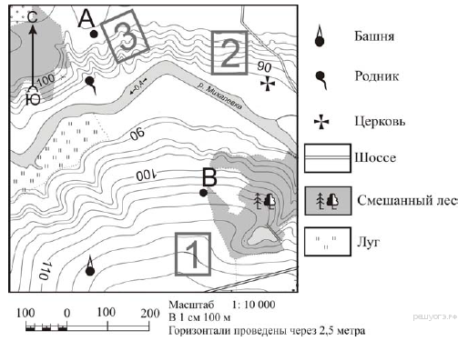

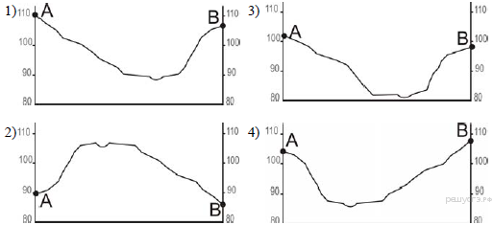

1) 1
2) 2
3) 3
4) 4
22. Задание 22 № 1778
Карты какого из перечисленных географических районов России необходимо выбрать, чтобы определить местоположение Вологодской области?

1) Европейский Север
2) Восточная Сибирь
3) Западная Сибирь
4) Урал

Сокольский деревообрабатывающий комбинат (г. Сокол, Вологодская область) первым в стране освоил технологию производства клееного бруса. Проектная мощность завода — 100 000 м³ клееной древесины в год. На сегодняшний день это одно из самых крупных предприятий в России по производству клееного бруса и балок (до 12 м).
23. Задание 23 № 1779
Какая особенность природно-ресурсной базы Вологодской области способствует бесперебойному снабжению предприятия по производству клееного бруса и балок необходимым сырьём?

24. Задание 24 № 1780
Расположите регионы России в той последовательности, в которой их жители встречают Новый год. Запишите цифры, которыми обозначены регионы, в правильной последовательности в таблицу.

1) Республика Карелия
2) Свердловская область
3) Забайкальский край
25. Задание 25 № 1781
Туристические фирмы различных регионов России разработали слоганы (рекламные лозунги) для привлечения туристов в свои регионы. Установите соответствие между слоганом и регионом. Запишите в ответ цифры, соответствующие выбранным ответам.

СЛОГАН |  | РЕГИОН
А) Добро пожаловать на побережье Телецкого озера — горной жемчужины с неповторимой красотой!  Б) Добро пожаловать в национальный парк Валдайский — «жемчужину» средней полосы России! Полюбуйтесь красотой озера Ильмень! |  | 1) Республика Карелия  2) Краснодарский край  3) Республика Алтай  4) Новгородская область

Запишите в ответ цифры, расположив их в порядке, соответствующем буквам:
А | Б
26. Задание 26 № 1782
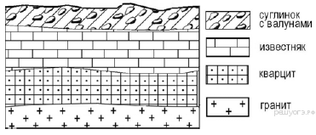Во время экскурсии учащиеся сделали схематическую зарисовку залегания горных пород на обрыве в карьере.

Расположите показанные на рисунке слои горных пород в порядке увеличения их возраста (от самого молодого до самого древнего). Запишите цифры, которыми обозначены слои горных пород, в правильной последовательности в таблицу.

1) известняк
2) суглинок с валунами
3) кварцит
27. Задание 27 № 1783
Проанализируйте климатограмму и определите, какой буквой на карте обозначен пункт, характеристики климата которого отражены в климатограмме.
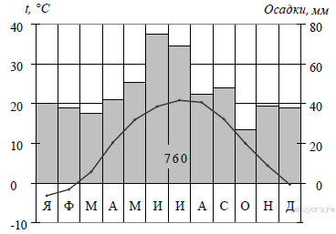
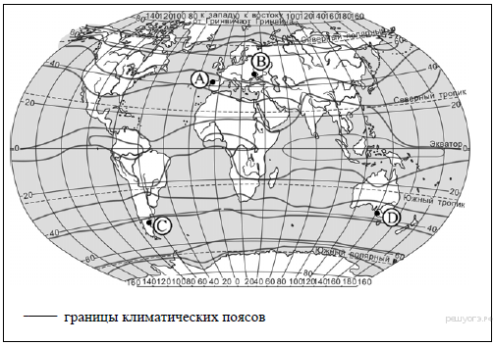

1) А
2) В
3) C
4) D
28. Задание 28 № 1784
Школьники из нескольких населённых пунктов России обменялись данными многолетних метеонаблюдений, полученными на местных метеостанциях. Собранные ими данные представлены в следующей таблице.

Пункт  наблюдения | Географические  координаты  пункта  наблюдения | Высота  над  уровнем  моря, м | Средняя  температура  воздуха, °С |  | Среднегодовое  количество  атмосферных  осадков, мм
Пункт  наблюдения | Географические  координаты  пункта  наблюдения | Высота  над  уровнем  моря, м | июль | январь | Среднегодовое  количество  атмосферных  осадков, мм
Сортавала | 61° с.ш. 30° в.д. | 17 | +16,4 | –9,8 | 570
Вологда | 59° с.ш. 40° в.д. | 125 | +17,0 | –11,9 | 568
Балахна | 57° с.ш. 44° в.д. | 63 | +19,0 | –11,6 | 542
Уфа | 54° с.ш. 56° в.д. | 104 | +19,5 | –15,0 | 569

Учащиеся проанализировали собранные данные в целях выявления зависимости между особенностями климата и географическим положением пункта. У всех учащихся выводы получились разные. Кто из учащихся сделал верный вывод на основе представленных данных?

1) Алина: «Чем дальше на юго-восток, тем больше среднегодовое количество атмосферных осадков».
2) Сергей: «Чем дальше на юго-восток, тем больше среднегодовая амплитуда температуры воздуха».
3) Георгий: «Чем севернее, тем ниже температуры воздуха в январе».
4) Тамара: «Чем выше над уровнем моря расположен пункт, тем прохладней там в июле».
29. Задание 29 № 1785
Школьники из нескольких населённых пунктов России обменялись данными многолетних метеонаблюдений, полученными на местных метеостанциях. Собранные ими данные представлены в следующей таблице.

Пункт  наблюдения | Географические  координаты  пункта  наблюдения | Высота  над  уровнем  моря, м | Средняя  температура  воздуха, °С |  | Среднегодовое  количество  атмосферных  осадков, мм
Пункт  наблюдения | Географические  координаты  пункта  наблюдения | Высота  над  уровнем  моря, м | июль | январь | Среднегодовое  количество  атмосферных  осадков, мм
Сортавала | 61° с.ш. 30° в.д. | 17 | +16,4 | –9,8 | 570
Вологда | 59° с.ш. 40° в.д. | 125 | +17,0 | –11,9 | 568
Балахна | 57° с.ш. 44° в.д. | 63 | +19,0 | –11,6 | 542
Уфа | 54° с.ш. 56° в.д. | 104 | +19,5 | –15,0 | 569

В каком из перечисленных населённых пунктов 22 июня в полдень по местному солнечному времени угол падения солнечных лучей будет наименьшим?

1) Сортавала
2) Вологда
3) Балахна
4) Уфа
30. Задание 30 № 1786
Определите страну по её краткому описанию.

Эта высокоразвитая страна занимает территорию четырёх крупных и нескольких тысяч мелких островов. Особенностью природы является преобладание горного рельефа, высокая сейсмичность, активный вулканизм. Страна бедна полезными ископаемыми. Из-за вытянутости в меридиональном направлении климатические условия разнообразны. Более 60% территории, главным образом горы, покрыто лесами: смешанными, широколиственными и переменно-влажными (в том числе муссонными). Средняя плотность населения превышает 100 человек на 1 км².

